Vinaigrette au miel et moutarde aux noix
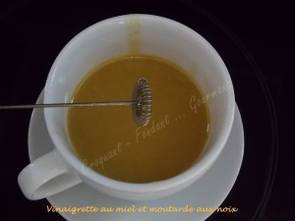 Pour une tasse de vinaigrette
- 1 càs de moutarde aux noix
- 2 càs de jus de citron
- 5 càs d'huile d'olive de qualité
- 1 càs de miel de producteur
- 1 petite gousse d'ail
- 1 pincée de piment d'Espelette
Mettre la moutarde dans un petit bol.
Ajouter l'huile d'olive, le jus de citron.
Incorporer le miel et une pincée de piment d'Espelette.
Presser la petite gousse d'ail que vous aurez au préalable épluchée et dégermée.
Il ne vous reste plus qu'à émulsionner!
Cette vinaigrette assaisonnera avec délice une salade servie avec du fois gras ou un magret de canard.
Moi je l'ai servie sur une salade de mâche avec des pavés de saumon au miel, et nous nous sommes régalés!

